数据分析与可视化
个人项目开题报告
Proposal for the Individual Data-Analysis Project

题 目： | 并购消息的公告效应：  一项基于事件研究法的探索性与预测性数据分析
姓 名： | 刘雨新
学 号： | 42514064

西南财经大学
2026–2027学年 第一学期

目 录
第1章 研究动机 4
1.1问题提出：大型并购公告的市场反应 4
1.2目标用户与现实需求 5
1.3要解决的问题 6
1.4研究价值 6
第2章 项目调研 7
2.1调研设计与实施 7
2.2关键发现：判断依据不足是主要痛点 7
2.3注意力窗口与方法盲区对分析口径的约束 8
2.4开放题主题编码：三类核心信息需求 9
2.5样本画像的量化依据 10
2.6文献印证：结论体系较成熟，方法普及仍不足 11
第3章 预期解决方案设计 12
3.1总体方案：探索、预测与解读的完整链路 12
3.2探索性分析：用事件研究法量化市场反应 12
3.3预测性分析：基于案例特征估计公告后超额收益 12
3.4事件研究法的六个步骤 13
3.5历史对照案例清单 13
3.6交付层：单页应用与大语言模型辅助解读 15
第4章 解决方案评估方法与评估指标 16
4.1评估框架：覆盖分析可靠性、预测有效性与产品有效性 16
4.2分析可靠性的评估 16
4.3预测有效性的评估 16
4.4产品有效性的评估 17
第5章 数据获取方案 18
5.1数据来源与获取路径 18
5.2数据可得性的预验证结果 18
5.3数据组织：一张“案例×特征”表 18
5.4数据成本与更新 19
第6章 项目风险评估 20
6.1风险清单与应对 20
6.2明确不做的清单 21
第7章 参考资料列表 22
附录一 问卷分析结果 23
附录二 选题评估 37

第1章 研究动机

1.1问题提出：大型并购公告的市场反应
2026年10月6日，派拉蒙天舞（Paramount Skydance）完成对华纳兄弟探索公司（Warner Bros. Discovery，下称WBD）的收购，企业价值约1100亿美元，成为美国传媒业历史上规模最大的并购之一[1]。这笔交易从2025年底Netflix率先出价、到派拉蒙敌意竞购、再到历经68个司法辖区的监管审查并最终交割，全程贯穿了竞购、提价、法律诉讼与和解，信息密集、反转频出，是观察“市场如何为一桩并购定价”的天然素材。
然而，一个看似简单的问题——“这桩并购对相关公司是利好还是利空”——对普通投资者而言并不容易回答。面对“1100亿美元”“战胜Netflix”等标题，投资者能够感知事件的重要性，却未必能够据此判断股价反应的方向与幅度。如何将分散的事件信息转化为可解释、可验证的判断依据，正是本项目的研究起点。
为便于理解研究对象，本节先说明华纳并购案的关键信息与事件脉络。交易核心要素如表1-1所示，关键事件及其市场看点见图1-1。
表1-1 华纳并购案交易核心要素
项目 | 内容
收购方 | 派拉蒙天舞（Paramount Skydance，NASDAQ:PSKY）
被收购方 | 华纳兄弟探索（Warner Bros. Discovery，NASDAQ:WBD）
交易规模 | 企业价值约1100亿美元（股权约810亿），对价31美元/股现金
估值倍数 | 约7.5倍协同后2026年EBITDA
交割时间 | 2026年10月6日，新公司更名Skydance
竞购过程 | Netflix先出价27.75美元/股→派拉蒙敌意竞购30美元→最终31美元胜出
监管过程 | 历经68个司法辖区审查；DOJ于6月批准，欧盟7月附条件批准，12个州总检察长起诉后于9月和解

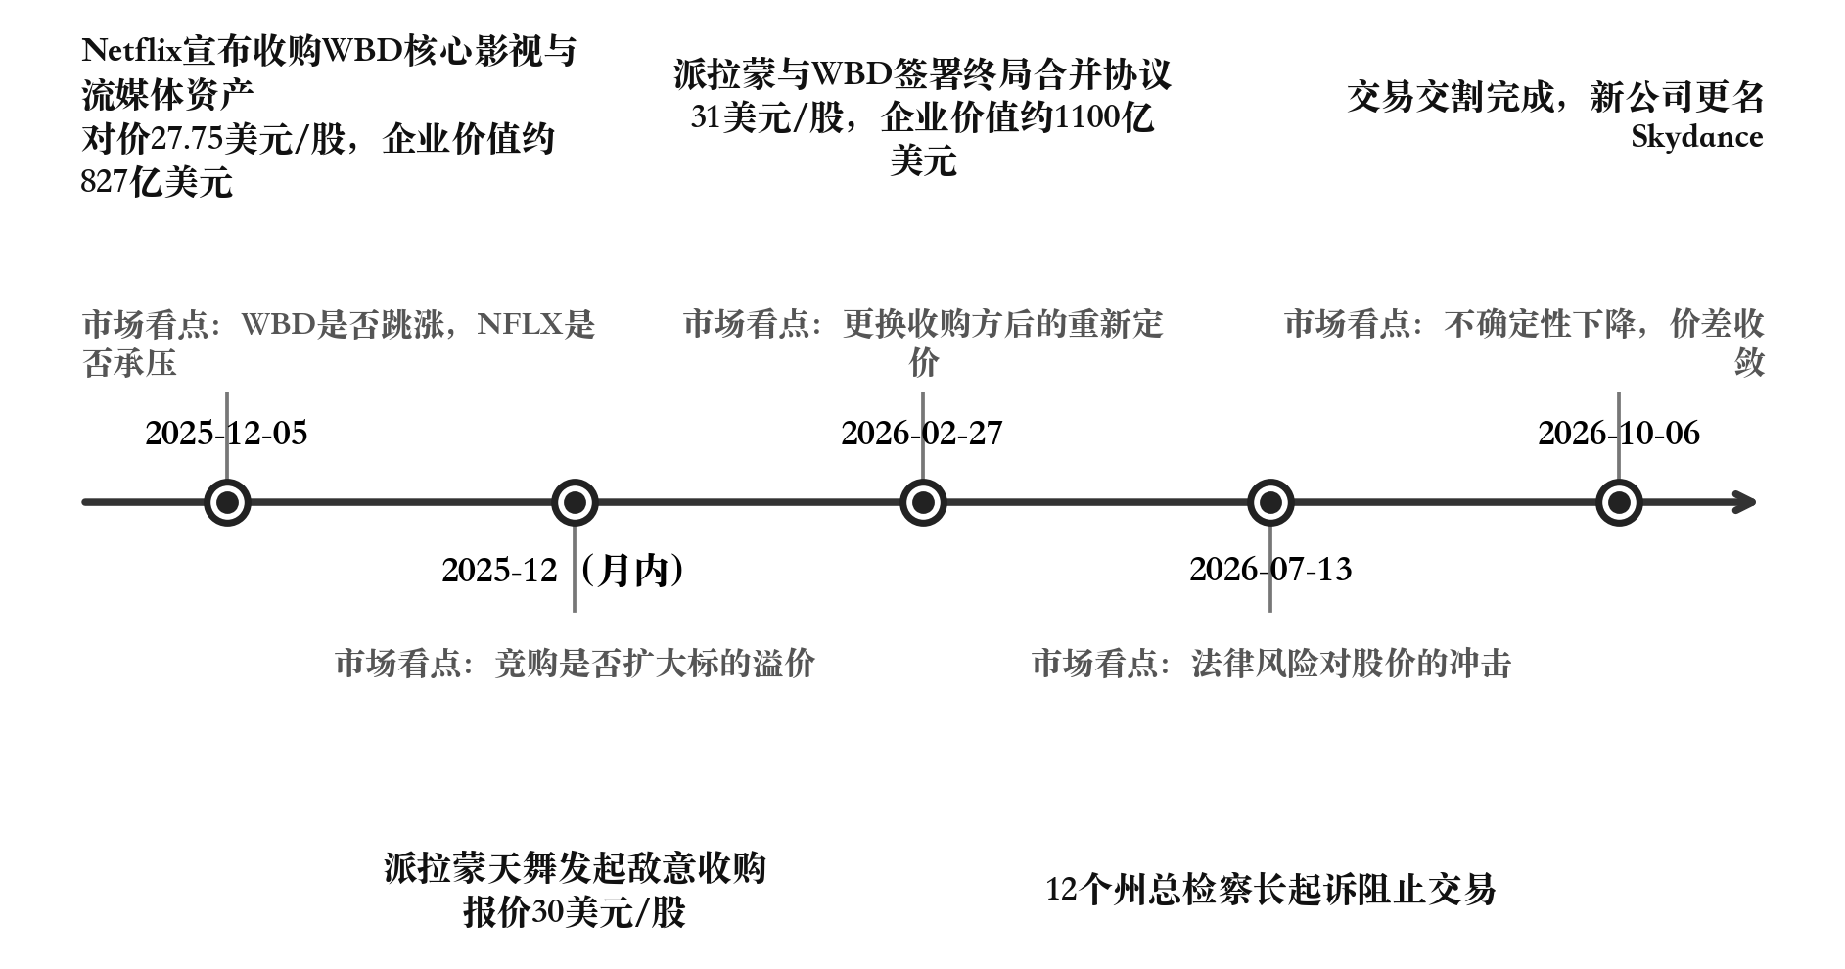
图1-1 华纳并购案关键事件时间轴
从研究角度看，该交易具有三个值得关注的特征。其一，交易经历了竞争性出价，Netflix与派拉蒙先后报价，构成“同一标的、两个买家”的对照场景；其二，交易遭遇了实质性监管对抗，12个州总检察长起诉后达成和解，为考察法律风险与股价反应提供了清晰节点；其三，交易已完成交割，公告后的市场反应已有实际结果，可作为预测模型的样本外检验对象。

1.2目标用户与现实需求
本项目面向的核心用户是会看行情、会讨论个股消息，但缺乏系统判断方法的学生投资者，典型代表为西南财经大学金融投资协会的成员；扩展人群为全校范围内买过股票或基金的普通学生，以及更广泛的、对股票感兴趣的散户群体。
对这部分用户而言，“并购公告意味着什么”是高频出现的现实困惑：他们能够感知事件的重要性和潜在波动，却难以判断波动的方向与幅度，也缺少可重复使用的分析框架。因此，该问题并非个别用户的偶发困扰，而是具有一定普遍性的信息解读需求。

1.3要解决的问题
本项目要回答的核心问题是：当一笔大型并购被公告时，市场如何反应？能否借助历史同类并购的反应规律，对当前这笔交易的市场反应做出可解释的估计？
具体拆成两个层面：
（1）探索性层面：并购公告前后，被收购方与收购方的股价与超额收益如何变化？不同交易结构（现金收购与换股收购、有竞购与无竞购、是否遭反垄断审查）的市场反应有何差异？
（2）预测性层面：能否用历史并购案的特征（交易规模、溢价率、支付方式、竞争强度、监管难度）建立一个模型，对目标案例的公告后超额收益给出估计，并对其可靠性做出说明？
概括而言，本项目旨在利用历史并购案例归纳市场反应规律，估计目标案例的公告效应，并以实际结果检验估计的可靠性。

1.4研究价值
第一，现实需求明确，现有工具的解释功能不足。普通投资者面对并购公告，缺少的不是信息本身，而是将信息转化为判断的方法；现有行情软件主要提供价格与新闻，较少提供“市场如何理解该交易”的量化解读。
第二，方法具有专业门槛，选题具有区分度。事件研究法（Event Study）是金融学中测算公告效应的标准工具，但多数课程项目仍停留在价格走势描述层面。将事件研究、历史案例比较与预测建模结合，能够提升项目的方法训练价值与分析深度。
第三，案例已经完成交割，具备可验证的实际结果。华纳案于2026年10月完成交割，公告后超额收益可以与预测结果进行对照，使预测部分形成可检验的样本外回测，从而增强研究设计的严谨性。

第2章 项目调研

2.1调研设计与实施
为验证“面对并购消息难以判断”这一痛点是否真实存在，并识别困难所处的具体环节，本项目开展了社区调研，采用实地访谈与匿名问卷相结合的设计：先通过社区访谈采集真实对话与原话，再以结构化问卷扩大样本并量化痛点分布。
调研对象按三层划分：核心社区为西南财经大学金融投资协会成员（每周例会、有真实持仓，可反复回访）；扩展人群为全校买过股票或基金的学生；外围为更广泛的关注股市的散户。本次回收有效问卷78份，样本以在校学生为主（本科生与研究生合计85.9%），其中有实盘经验者47人（60.3%）。总体而言，受访者具有一定市场关注度和投资经验，但缺乏系统的判断方法。

2.2关键发现：判断依据不足是主要痛点
问卷的第一反应题显示，面对并购公告，55.1%的受访者的第一反应是“不确定是利好还是利空，想再看看”，高于明确看多（24.4%）与看空（20.5%）的比例。这表明，多数受访者能够意识到事件的重要性，却缺少将事件信息转化为方向判断的依据，具体分布见图2-1。
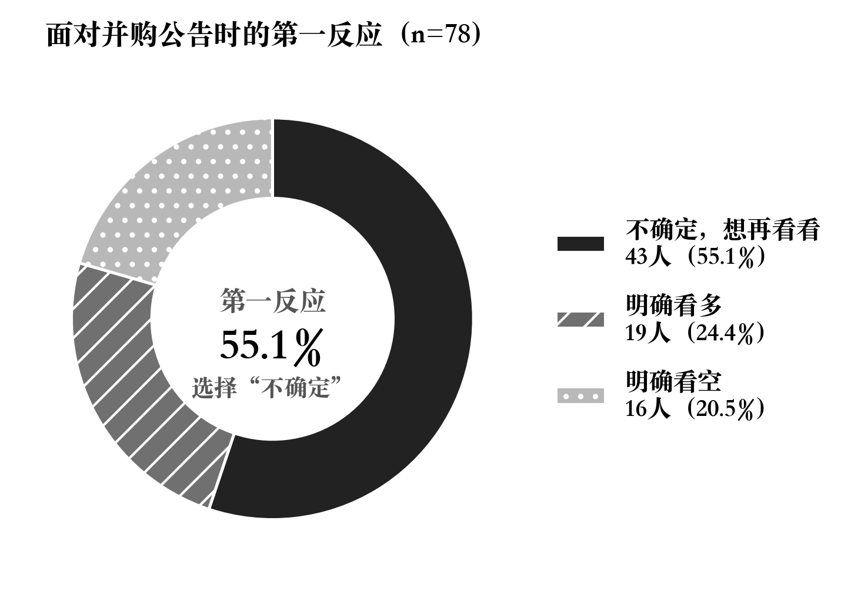
图2-1 面对并购公告的第一反应分布
行为层面的证据更为直接：因并购消息实际下单的受访者仅占26.9%，73.1%处于观望状态，其中37.2%属于“想过但未操作”。在有过操作经历的21人中，亏损12人、盈利6人，其余3人未明确说明盈亏结果。由此可见，痛点同时存在于“缺乏行动依据”与“实际操作结果不佳”两个环节，相关统计见图2-2。
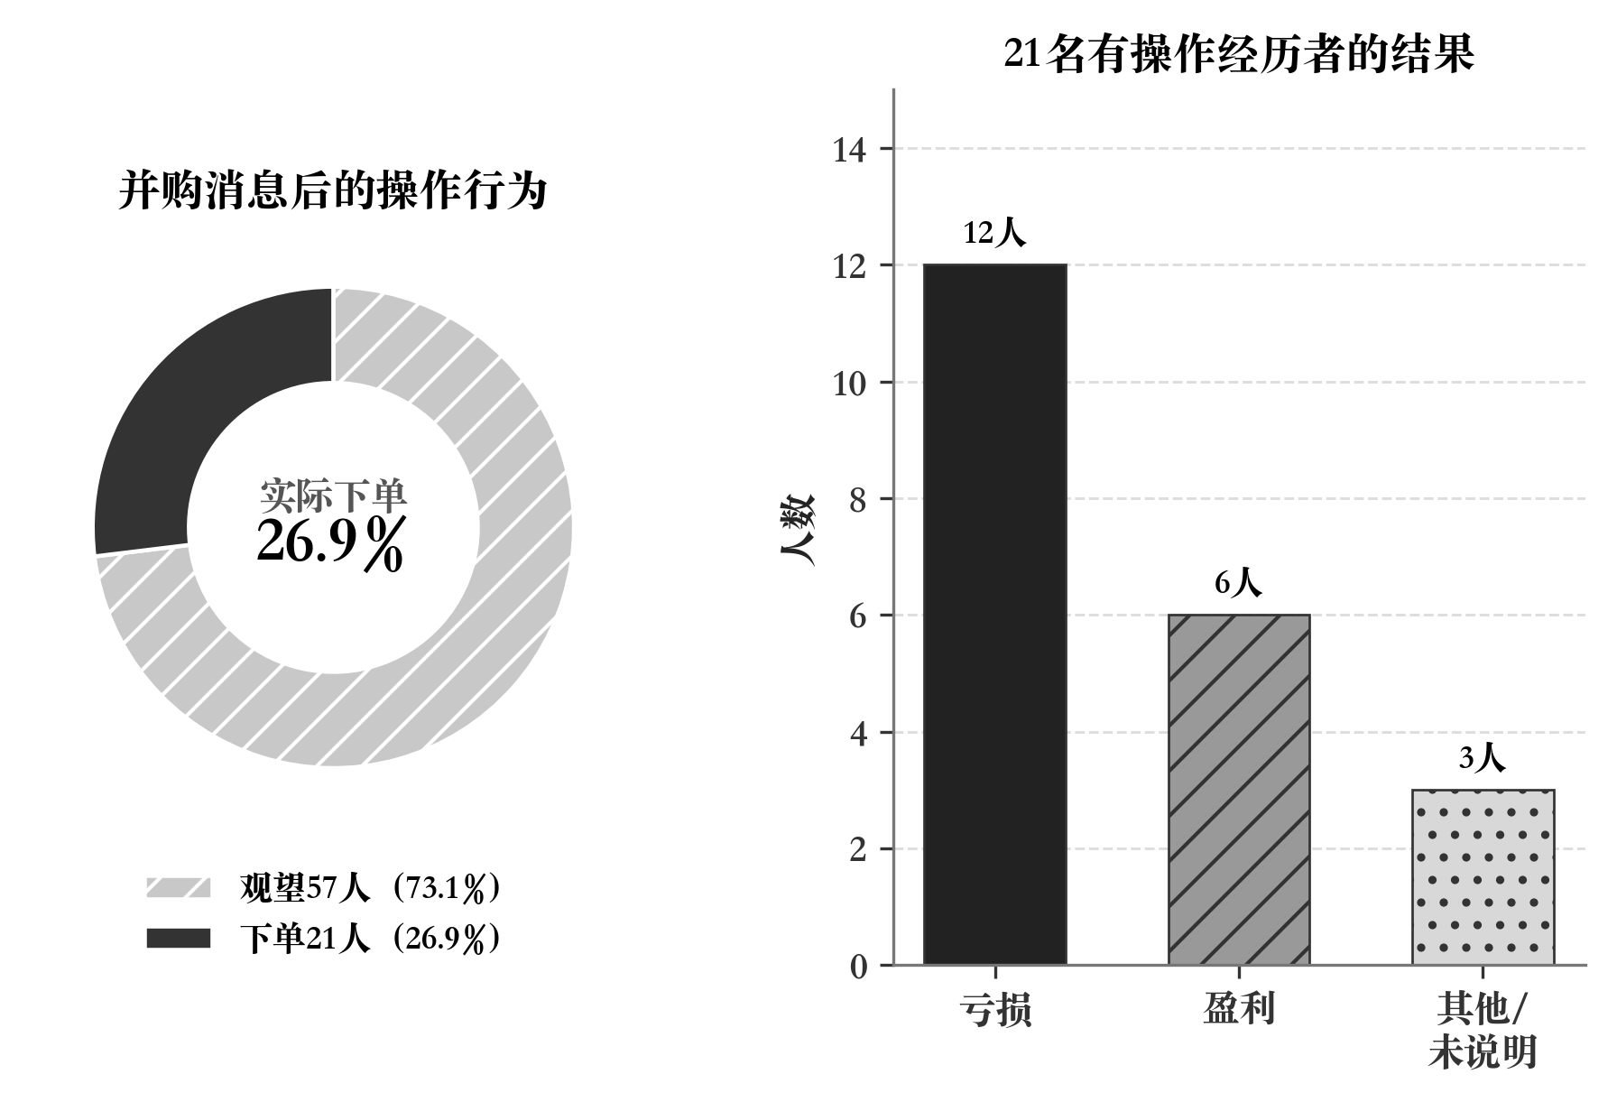
图2-2 并购消息后的操作行为与结果

2.3注意力窗口与方法盲区对分析口径的约束
受访者的注意力主要集中在公告后的短窗口：64.1%只关注公告当天，43.6%会关注此后3～5天。这一特征为事件窗口的设置提供了用户侧依据：以[−1,+1]窗口刻画即时公告效应，并以[0,+5]窗口观察公告后一周的持续反应，比仅报告[−30,+30]长窗口更贴近目标用户的关注区间。
方法认知的不足同样明显：52.6%的受访者无法说明现金收购与换股收购对股价影响的区别，67.9%从未听说事件研究法，实际使用过该方法的仅占7.7%。交叉分析进一步显示，两项认知具有较强的同向性——能够区分支付方式的人，主要来自使用过事件研究法的少数群体。因此，产品输出需要将专业术语转化为可理解的解释，避免仅展示指标而缺少含义说明。关注窗口与方法认知的统计结果见图2-3。
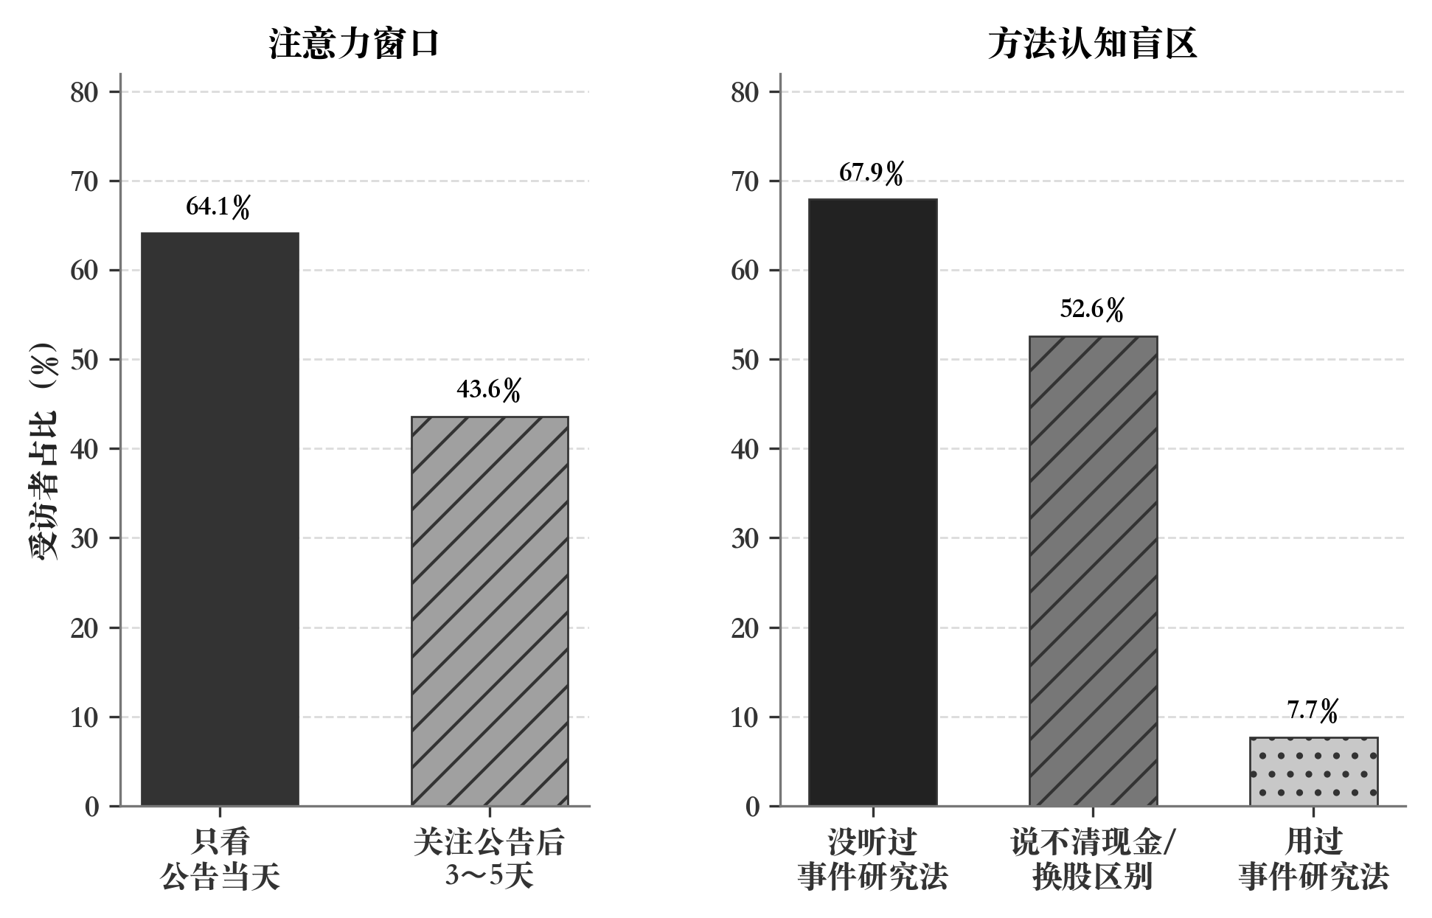
图2-3 关注窗口与方法认知分布

2.4开放题主题编码：三类核心信息需求
对开放题“最想知道什么”进行主题编码后发现，提及最多的三类诉求合计占53.8%：买得贵不贵（溢价率与价格）、能否完成（审批与竞购）、后续如何变化（公告后走势与历史案例）。这三类需求分别对应溢价率分析、完成可能性判断以及历史同类案例的走势对照。由此可见，用户首先关注交易结果及其影响，指标选择应当服务于这些具体问题。
几条具有代表性的原话（匿名，编号为问卷题号–序号）：
（1）“能不能成。要约价、审批进度、有没有竞争对手插一脚，这些不说清楚我不敢动。”（Q11–02）
（2）“收购价比现在股价高多少。如果溢价已经很高了，追进去是不是接盘。”（Q11–11）
（3）“有过。去年看到一家公司被收购，第二天开盘就追进去，结果当天冲高回落，套了快两个月才出来。”（Q12–06）
（4）“信息太杂，同一个消息十种说法，不知道该信谁。”（Q15–46）

2.5样本画像的量化依据
为使上述结论有据可依，以下汇总问卷的核心统计结果。身份结构方面，本科生52人（66.7%）、研究生15人（19.2%）、已工作9人（11.5%），其余2人（2.6%）为其他身份或未说明；投资经验方面，经常买卖17人（21.8%）、偶尔买卖30人（38.5%）、仅买基金理财15人（19.2%）、只关注未参与16人（20.5%）。接触市场1年以上者56人（71.8%），其中3年以上18人。总体而言，样本具有一定市场关注度与投资经验，但缺乏系统的判断方法，样本结构见图2-4。
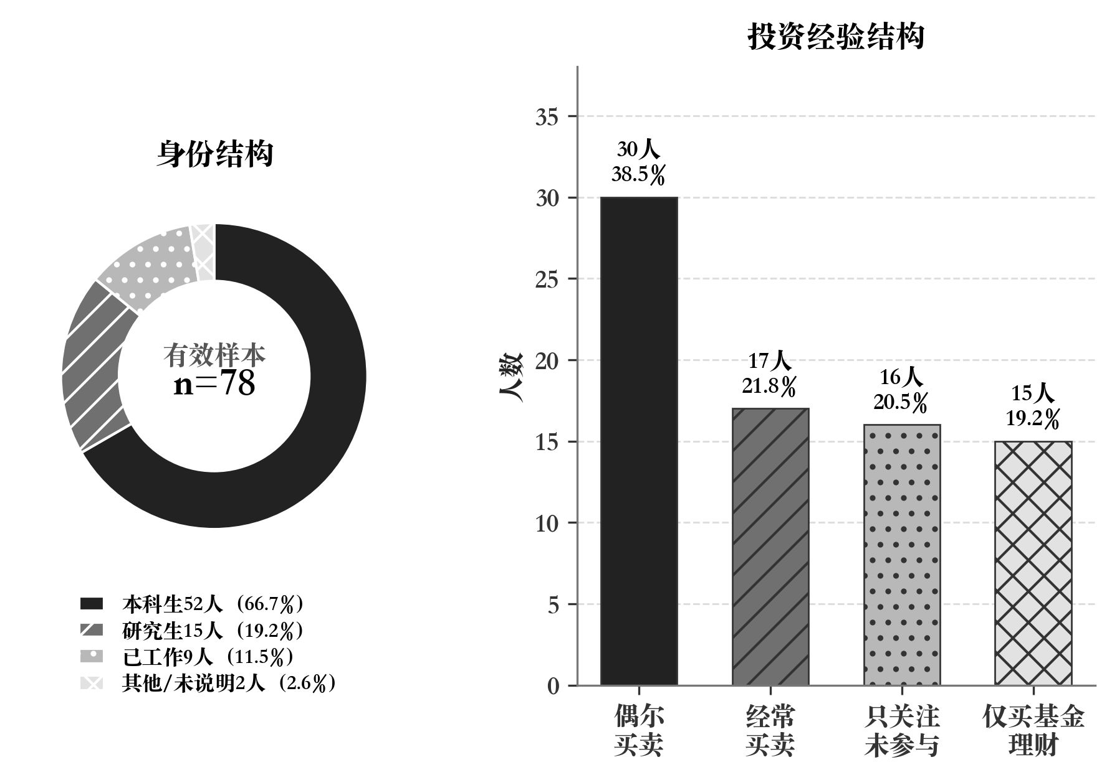
图2-4 样本身份与投资经验结构
在关键态度题上，数据呈现出清晰的指向。表2-1汇总了几项核心发现的分布。
表2-1 核心发现分布汇总
指标 | 主要分布 | 解读
第一反应 | “不确定”43人（55.1%）；看多24.4%、看空20.5% | 缺判断依据而非缺信息
关注时间窗 | 只看当天64.1%；看3–5天43.6% | 注意力集中在公告后一周
实际操作 | 下过单仅26.9%；亏损12人vs盈利6人 | 操作意愿谨慎，盈利表现有限
支付方式认知 | 说不清现金/换股区别52.6% | 交易结构是认知盲区
方法认知 | 没听过事件研究法67.9%，用过仅7.7% | 方法门槛高，术语需翻译
这些数字共同支撑一个判断：用户的痛点不是“没有信息”，而是“信息无法转化为判断”。这也正是后续方案设计中，产品必须承担“术语翻译”与“历史参照”两项核心功能的直接依据。

2.6文献印证：结论体系较成熟，方法普及仍不足
学术研究为本选题提供了坚实的结论基础。Bruner[2]对130余篇文献的综述表明，并购中被收购方股东的公告期超额收益约为+20%至+30%，收购方股东的超额收益接近于零；King等[3]的元分析进一步支持收购方收益总体有限的判断。这意味着，“目标方获得显著正收益、收购方收益总体有限”是较为稳定的经验规律，本项目可将复现这一规律作为方法实现正确性的自检依据。
需要说明的是，Sinha[1]已对本案例开展事件研究，以市场模型和标普500指数为基准，报告Netflix公告日CAR为−7.18%、WBD为+9.72%（后者不显著）。该研究覆盖Netflix出价与交易破裂两个节点及两只股票，未进行多案例比较与预测建模。本文的定位是在多案例、收购方与目标方双视角以及预测建模三个维度上扩展既有研究，而非简单重复。

第3章 预期解决方案设计

3.1总体方案：探索、预测与解读的完整链路
本项目拟交付一个可交互的数据分析产品。分析内核由三部分构成：首先以事件研究法测算并购公告前后的超额收益，开展探索性分析；其次基于历史案例特征建模，估计目标案例的市场反应；最后由大语言模型将量化结果转化为普通用户可理解的解释。三部分共用同一张“案例×特征”数据表，形成一致的数据基础，避免引入无依据的数据。

3.2探索性分析：用事件研究法量化市场反应
事件研究法的核心思想是：先由市场模型估计个股的“正常收益”，再以实际收益减去正常收益，得到“超额收益（AR）”，累加得到“累计超额收益（CAR）”，从而把并购公告的影响从大盘波动的干扰中分离出来[4]。
具体步骤为：确定事件日（公告日，休市顺延）→划分估计窗口[−120,−11]与事件窗口[−1,+1]、[0,+5]→按式（3-1）拟合市场模型→计算AR与CAR→进行显著性检验。估计窗口与各事件窗口严格不重叠，以避免模型估计使用事件信息。
$R_{it}=α_{i}+β_{i}R_{mt}+ε_{it}$ （3-1）
探索性分析产出五类结果：华纳案关键节点的事件窗口CAR曲线；目标方与收购方CAR的配对对比；交易结构剖析（对价构成、溢价率、EV/EBITDA）；同业联动（Netflix、Disney、康卡斯特在同一窗口的反应）；以及历史案例按支付方式、是否竞购、是否遭反垄断起诉的分组对比。

3.3预测性分析：基于案例特征估计公告后超额收益
预测目标为公告后[−1,+1]窗口的累计超额收益（CAR），分别针对目标方与收购方建模。输入特征包括交易规模（对价取对数）、溢价率（对价相对公告前市值）、对价/EBITDA、现金占比、是否竞购、战略类型、是否遭反垄断起诉及审查时长。战略类型的设置参考Kortman[5]对传媒行业并购中战略意图与收购方收益关系的讨论。核心预测特征控制在十个以内，以降低小样本条件下的过拟合风险。
模型采用“基线+对照”的两层结构：线性回归或Ridge回归作为基线，以保留系数解释性；随机森林作为对照，用于检验非线性关系是否提供增量信息。不采用深度学习或复杂集成堆叠，因为已有研究提示，在小样本并购预测任务中，复杂模型未必能够改善泛化性能[6],[7]。
验证是预测部分的关键环节，采用留一交易交叉验证（leave-one-deal-out）：每次留出一笔完整交易作为测试集，其余交易用于训练，以模拟预测新交易的实际场景。不使用随机划分，以避免同一案例的目标方与收购方同时进入训练集和测试集而造成信息泄漏。核心交付为华纳案的样本外回测，即以历史案例训练模型，再将预测结果与该案已经实现的CAR及偏差区间进行对照。

3.4事件研究法的六个步骤
为落实上述方法，事件研究法的具体实现分为六步，每一步都有明确的输入与产出：
（1）确定事件日：公告日取交易日，休市则顺延；停牌则取复牌首日并注明。
（2）划分窗口：估计窗口取事件前[−120,−11]个交易日；事件窗口以[−1,+1]为主，并以[0,+5]和[−5,+5]进行稳健性检验。估计窗口与各事件窗口严格不重叠。
（3）拟合市场模型：以标普500指数日收益率为解释变量，按式（3-1）估计正常收益。
（4）计算超额收益：按式（3-2）计算AR，并按式（3-3）在事件窗口内累加得到CAR。
${AR}_{it}=R_{it}−({\hat{α}}_{i}+{\hat{β}}_{i}R_{mt})$ （3-2）
${CAR}_{i}[t_{1},t_{2}]=\sum_{t=t_{1}}^{t_{2}}{{AR}_{it}}$ （3-3）
（5）显著性检验：单案例考察t值，多案例检验横截面均值是否显著异于零。
（6）对全部历史案例重复上述过程，汇总为一张“案例×特征”表。

3.5历史对照案例清单
预测模型的训练样本为一批历史大型并购案，选取时遵循三项原则：以传媒与科技行业为主，便于使用行业基准；兼顾成功与失败案例；尽量包含竞购或监管争议，以保证特征具有变化。初步清单如表3-1所示，交易对价的规模对比见图3-1。
表3-1 历史对照案例清单
案例 | 标的 | 公告时间 | 对价（亿美元） | 交易特征
微软收购动视暴雪 | ATVI | 2022-01 | 687 | 全现金，长期反垄断审查
马斯克收购推特 | TWTR | 2022-04 | 440 | 全现金私有化，交易过程存在反复
博通收购VMware | VMW | 2022-05 | 610 | 现金+换股
Take-Two收购Zynga | ZNGA | 2022-01 | 127 | 现金+换股
迪士尼收购21世纪福克斯 | FOXA | 2017-12 | 713 | 换股为主，曾与康卡斯特竞购
AT&T收购时代华纳 | TWX | 2016-10 | 854 | 现金+换股，遭DOJ起诉
康卡斯特收购Sky | Sky | 2018-04 | 390 | 全现金，与迪士尼竞购
英伟达收购Arm（失败） | — | 2020-09 | 400 | 换股，2022年终止
埃克森美孚收购先锋自然资源 | PXD | 2023-10 | 600 | 全股票
亚马逊收购米高梅 | — | 2021-05 | 84.5 | 全现金
这十个历史案例与目标案例共同构成“目标方+收购方”双视角、约16～24个观测的数据集，既用于探索性分析中的横向比较，也作为预测模型的建模样本。
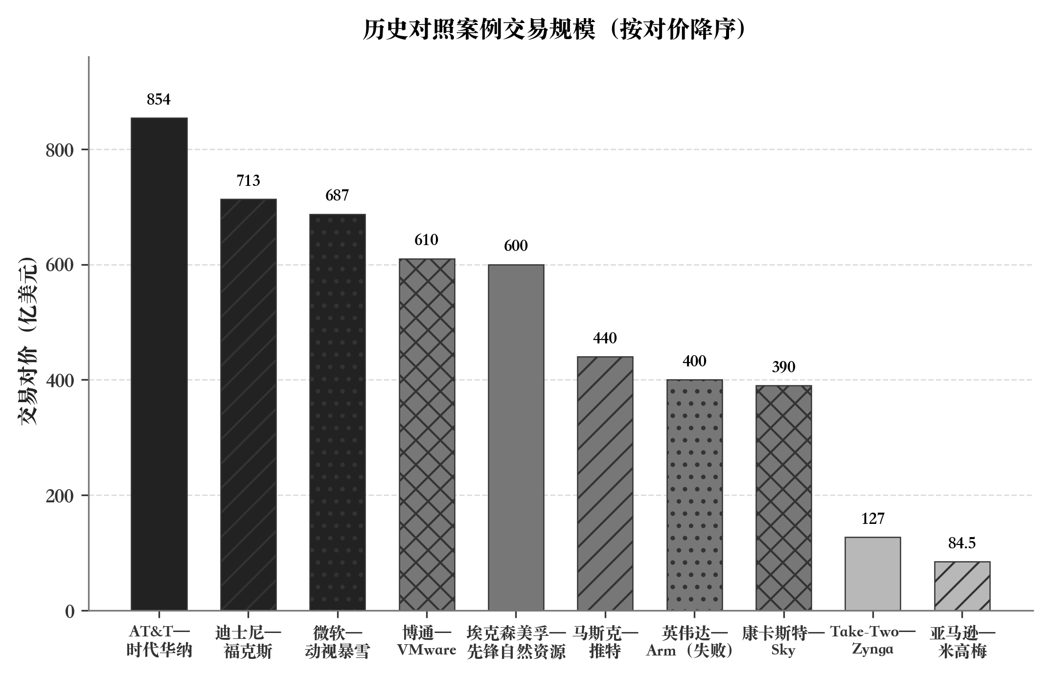
图3-1 历史对照案例交易规模对比

3.6交付层：单页应用与大语言模型辅助解读
产品拟采用Streamlit单页应用，内置华纳案与历史并购案例。用户选择案例后，可查看三类输出：该交易的市场反应（CAR曲线与关键日柱状图）、同类交易的历史走势分布，以及由大语言模型生成的通俗解读。解读层负责将“CAR为9.7%，但统计不显著”转化为“样本期内累计超额收益为正，但现有证据不足以排除随机波动”，并说明主要不确定性来源。
大语言模型承担的是量化结果解释任务，而非装饰性的聊天功能。该设计回应了调研中67.9%的受访者从未听说事件研究法、专业术语构成理解门槛的发现，同时满足课程对AI功能的要求。产品不提供投资建议，也不承诺精确涨跌幅预测，仅回答“市场如何反应”以及“历史同类案例如何表现”。

第4章 解决方案评估方法与评估指标

4.1评估框架：覆盖分析可靠性、预测有效性与产品有效性
一个数据项目的评估不能只停留在“做出来了”，而要回答三个层面的问题：分析是否可靠、预测是否有效、产品是否解决了用户的问题。据此设定四类指标。

4.2分析可靠性的评估
第一，方法自检：通过复现文献中的稳健结论检验事件研究法的实现。若目标方CAR显著为正、收购方CAR接近于零，且与Bruner[2]综述的+20%至+30%及约0的结论方向一致，则为方法实现的正确性提供支持。相较于直接宣称“方法正确”，以已知规律进行验证更具可检验性。
第二，单案例对照：将华纳案WBD在Netflix出价节点的CAR与Sinha[1]报告的+9.72%进行量级比较。若偏差过大，则提示需要回溯检查数据、窗口设定与模型实现。该指标具有明确的核对对象和排查标准。

4.3预测有效性的评估
第三，留一交易交叉验证的预测误差：以均方根误差（RMSE）和平均绝对误差（MAE）度量预测CAR与真实CAR的偏差，并绘制“预测值—实际值”散点图，观察样本点相对45°参考线的分布。考虑到日频收益的可预测性有限，不追求高R²，而以RMSE和MAE均低于历史均值朴素基准作为模型有效性的通过标准。
第四，华纳案样本外回测：使用历史案例训练模型，对华纳案进行预测，并与已实现的真实CAR对照，报告预测值、实际值及偏差区间。该指标具有明确的实际结果，是检验模型泛化能力的直接依据。
第五，特征重要性与可解释性：报告各特征对CAR的影响方向与相对重要性，检验“溢价率、是否竞购”这两个假设是否为更重要的预测因子。这一指标评估的不是预测精度，而是模型能否给出可解释、可复述的结论。

4.4产品有效性的评估
第六，用户可用性反馈：在项目收尾阶段邀请5～10位社区用户试用产品，并围绕统一问题收集反馈：“看完解读后，你能否说明市场如何理解这笔交易，以及历史同类案例如何表现？”若超过半数用户能够准确复述核心结论，则视为“术语翻译”的设计目标基本达成。调研中已有16人（20.5%）表示愿意参与后续交流，为用户招募提供了可行基础。
上述六项指标均具有明确的定义、核对对象或判断标准，能够进行操作化评估，避免使用“提升用户体验”等难以度量的笼统表述。

第5章 数据获取方案

5.1数据来源与获取路径
本项目所需数据均来自免费公开渠道，不依赖付费数据终端，也不涉及个人敏感信息，整体合规风险较低。具体来源如下：
（1）美股日线行情：目标案例（WBD、PSKY）与历史样本（ATVI、TWTR、VMW等）的日线行情，通过yfinance或akshare的stock_us_daily接口获取；退市标的历史数据通过stockanalysis.com的公开接口补充，tushare的us_daily接口作为交叉验证的兜底。
（2）基准指数：标普500（^GSPC）用于拟合市场模型，计算“正常收益”。
（3）事件日期与交易内容：各案例的公告日、交割日及交易条款，来自公司官方新闻稿、SEC的8-K/10-K文件及权威财经媒体的时间线，逐一人工核验。
（4）财务数据：对价、股权价值、EBITDA、市值等，用于计算溢价率与估值倍数，来自SEC文件与公开财报。

5.2数据可得性的预验证结果
在正式开发前，本项目已对数据可得性进行实测：WBD与PSKY的日线数据可完整获取至交割日附近（约1,255个交易日）；已退市的ATVI、TWTR、VMW均可获取退市前的完整历史数据（各约1,258个交易日），并经tushare交叉验证一致。预验证结果表明，退市标的历史数据具有可用性，但仍需在正式采集时复核数据完整性。
数据获取需注意三点技术细节：一是退市前最后几个交易日的数据可能出现异常，事件窗口应避开；二是计算收益必须使用复权价，否则分红除息日会出现虚假跌幅；三是接口有访问频率限制，需设置请求间隔与重试机制，数据拉取一次后落盘为本地CSV再读取。

5.3数据组织：一张“案例×特征”表
全部数据最终汇总为一张结构化表，每行对应“一个案例×一个视角”（目标方或收购方）。关键字段包括：案例标识与视角、公告日与交割日、交易规模（对价，取对数）、溢价率（对价相对公告前一日收盘市值）、对价/EBITDA、现金占比、是否竞购、战略类型（横向/垂直/混合）、是否遭反垄断起诉、审查时长，以及作为预测目标的累计超额收益CAR。这张表既是探索性分析的作图数据，也是预测模型的训练数据，一表两用。
表5-1列出“案例×特征”表的完整字段及其在探索与预测两个环节中的用途。
表5-1 字段设计明细
字段 | 含义 | 用途
案例标识/视角 | 目标方/收购方 | 主键，用于分组
公告日、交割日、是否完成 | 时间与结局 | 事件研究的事件日与分组
交易规模（对价取对数） | 规模 | 预测特征
溢价率 | 对价相对公告前一日收盘市值 | 核心特征，回答“贵不贵”
对价/EBITDA | 估值倍数 | 预测特征
现金占比 | 支付结构 | 预测特征，区分现金与换股
是否竞购 | 竞争强度 | 预测特征
战略类型（横向/垂直/混合） | 战略意图 | 预测特征
是否遭反垄断起诉、审查时长 | 监管难度 | 预测特征
累计超额收益CAR | 事件窗[-1,+1]与[0,+5] | 预测目标（因变量）
纳入模型的核心预测特征控制在十个以内，是在小样本条件下作出的主动约束。观测数有限时，特征过多会提高过拟合风险，因此优先保留含义清晰、数据可核验且便于解释的特征。

5.4数据成本与更新
数据获取全程免费，无采购成本；时间成本集中在历史案例的交易条款核验上，已通过将案例数控制在10个以内、优先传媒与科技行业来约束。本项目为一次性课程交付，不涉及数据的持续更新机制；如需复用，重跑采集脚本即可。

第6章 项目风险评估

6.1风险清单与应对
表6-1将本项目的主要风险按等级汇总，随后逐条说明应对措施。
表6-1 项目风险清单
风险 | 等级 | 应对
样本量偏小，预测性能受限 | 高 | 留一验证+回测+主动声明局限
与既有研究存在部分重叠 | 中高 | 主动引用，说明三个扩展维度
数据可得性或质量问题 | 中 | 已预验证+复权价+稳健性检验
案例细节核验耗时 | 中 | 案例控制在10个以内，缺失字段采用中位数填补
敌意收购节点日期待核 | 中 | 补查；查不到标注“月份级”
时间紧张 | 高 | 按里程碑推进，落后时按顺序压缩范围
本项目已识别出以下主要风险，并为每一条设定了触发信号与可执行应对，而非笼统的“努力克服”。
风险一：样本量偏小，预测性能受限（高）。历史并购案例仅十余个，观测数约为16～24个，回归模型的统计功效有限。应对措施：一是采用留一交易交叉验证与样本外回测，提高验证的针对性；二是在报告与产品中明确“仅进行有限样本下的规律外推，不作广泛统计推断”，并以预测区间而非单一点值呈现结果；三是将样本量限制作为方法论局限单独说明。
风险二：与既有研究存在部分重叠（中高）。Sinha[1]已对本案例开展事件研究。应对措施：主动引用并明确本文的三个扩展维度，即多案例比较、收购方与目标方双视角以及预测建模，在既有工作基础上形成增量贡献。
风险三：数据可得性或质量不足（中）。退市标的历史数据、复权价口径以及事件窗口内的其他消息干扰，均可能影响结果。应对措施：已完成数据可得性预验证；计算收益时统一使用复权价；逐案例检查事件窗口内是否存在财报等干扰事件，必要时进行剔除后的稳健性检验。
风险四：案例细节核验耗时较长（中）。对价、溢价率、审查时长等字段需要逐项查证。应对措施：案例数控制在10个以内，优先选择传媒与科技行业；无法核验的字段标记为缺失并采用中位数填补，同时在报告中说明填补方式。
风险五：敌意收购节点仅有月份级日期（中）。华纳案中派拉蒙发起敌意收购的具体日期尚待核实。应对措施：补查公司新闻稿与权威报道；若仍无法确定具体日期，则保留“月份级”标注，不将其纳入主表的事件日。
风险六：项目周期紧张（高）。从启动到交付约九周，任务较为密集。应对措施：按里程碑推进，进度落后时依次压缩案例数量、产品功能范围和非核心图形数量；CAR计算与样本外回测作为核心任务予以保留。

6.2明确不做的清单
为防止范围蔓延，本项目明确不做以下事项：
（1）不做全市场并购数据库，只做精选案例；
（2）不做密集的多节点事件链（窗口重叠处理成本过高）；
（3）不做深度学习或复杂集成模型（小样本条件下的预期增益有限）；
（4）不做实时盯盘与高频数据；
（5）不做精确涨跌幅预测，不承诺预测精度；
（6）不做投资建议，不涉及任何资金；
（7）不做社交媒体情绪分析（数据不可得）；
（8）不把产品扩展为全品类“财经热点解读器”（周期内无法完成）。

第7章 参考资料列表
[1] Sinha, K. (2026). Acquisition or organic growth? A double event study of Netflix's attempted merger with Warner Bros. Discovery. Equilibrium.
[2] Bruner, R. F. (2002). Does M&A pay? A survey of evidence for the decision-maker. Journal of Applied Finance, 12(1).
[3] King, D. R., Dalton, D. R., Daily, C. M., & Covin, J. G. (2004). Meta-analyses of post-acquisition performance: Indications of unidentified moderators. Strategic Management Journal, 25(2).
[4] MacKinlay, A. C. (1997). Event studies in economics and finance. Journal of Economic Literature, 35(1).
[5] Kortman, T. (2025). Strategic intent as a driver of acquirer returns in media industry M&A. Master's thesis, Aalto University.
[6] IACIS (2026). Predicting M&A Announcement Returns with Machine Learning: Firm Size, Model Complexity, and Time-Consistent Validation. International Conference on Information Systems.
[7] Ma, J., Chu, Y., & Stewart, J. C. (2026). Prediction of abnormal returns on bidding firms in mergers and acquisitions. International Journal of Research in Marketing.

附录一 问卷分析结果
内容提要
本报告基于84份回收、78份有效问卷，考察关注财经新闻与股市的人在面对并购重组消息时的反应、判断依据与实际行为。主要发现四点：其一，55.1%的第一反应是“不确定”，明确判断利好（24.4%）与利空（20.5%）几乎对称，缺的是判断依据而非信息；其二，注意力集中在公告后5个交易日内，64.1%只看当天；其三，73.1%从未因并购消息真正下单，有操作经历的21人中亏损12人、盈利6人；其四，52.6%说不清现金收购与换股收购的区别，67.9%没听过事件研究法。据此建议把产品落点放在“能不能成、贵不贵、后面怎么走”三个问题，并将事件窗口设为主窗[0,+5]。
一、调查设计与样本
1.1问卷结构
问卷共16题，分五组：基本情况（Q1–Q3）用于分层；面对并购消息的第一反应（Q4–Q7）是核心；判断依据与信息源（Q8–Q10）；开放题（Q11–Q15）采集原话；结尾（Q16）收集后续交流意愿。五个部分对应一条完整的决策链：是否注意到→第一反应是什么→关心多久→有没有真的动手→依据什么判断。
整套问卷真正的信息量在Q5与Q7的落差上：Q5问态度，Q7问行为。态度便宜，行为昂贵——一个人可以随口说“我觉得是利好”，但只有真金白银下过单，才说明这条消息真的影响过他的决策。
1.2回收与清洗
共回收84份，剔除6份，有效78份，有效率92.9%。剔除采用四条标准：①直线作答（连续多题选同一位置的选项）；②作答时长异常（低于60秒）；③逻辑矛盾（如Q2选“完全不关注”却在Q7报告有并购消息交易经历）；④互斥选项同时勾选（如Q5同时选“利好”与“利空”）。逐条明细见表1。
表1 剔除样本明细
序号 | 作答时长 | 剔除原因
1 | 61 | 直线作答（全部选择第一个选项），开放题填“无”
23 | 48 | 直线作答，两道必答开放题均空白
37 | 34 | 作答时长34秒，开放题填“1”
44 | 102 | 逻辑矛盾：Q2选“完全不关注”但Q4/Q7显示有持续关注并交易过
65 | 155 | Q5同时勾选“利好”与“利空”两个互斥选项
68 | 44 | 开放题乱填（“asdf”“hhh”）
注：序号沿用导出顺序；剩余78份进入正式分析。
1.3分析口径
单选题按人数统计，比例分母为有效样本78。多选题按“人次”统计，即选择该项的人数除以78，因此各项之和大于100%，这是多选题的标准报告方式。
分层依据为Q2投资经验，合并为三组：有实盘经验（经常买卖+偶尔买卖，47人）、仅基金理财（15人）、只关注未参与（只关注行情+完全不关注，16人）。组间差异用2×3卡方检验，并报告Cramér's V作为效应量；样本量偏小的组只作描述，不作推断。
二、样本画像
表2 样本结构（n=78）
维度 | 选项 | 人数 | 占比
身份 | 本科生 | 52 | 66.7%
身份 | 研究生 | 15 | 19.2%
身份 | 已工作 | 9 | 11.5%
身份 | 其他 | 2 | 2.6%
投资经验 | 经常买卖 | 17 | 21.8%
投资经验 | 偶尔买卖 | 30 | 38.5%
投资经验 | 只买过基金/理财，没买过股票 | 15 | 19.2%
投资经验 | 从没买过，但一直关注行情 | 11 | 14.1%
投资经验 | 完全不关注 | 5 | 6.4%
接触时长 | 不到1年 | 22 | 28.2%
接触时长 | 1–3年 | 38 | 48.7%
接触时长 | 3年以上 | 18 | 23.1%
并购消息关注度 | 经常注意到 | 21 | 26.9%
并购消息关注度 | 偶尔注意到 | 33 | 42.3%
并购消息关注度 | 很少 | 19 | 24.4%
并购消息关注度 | 没注意过 | 5 | 6.4%
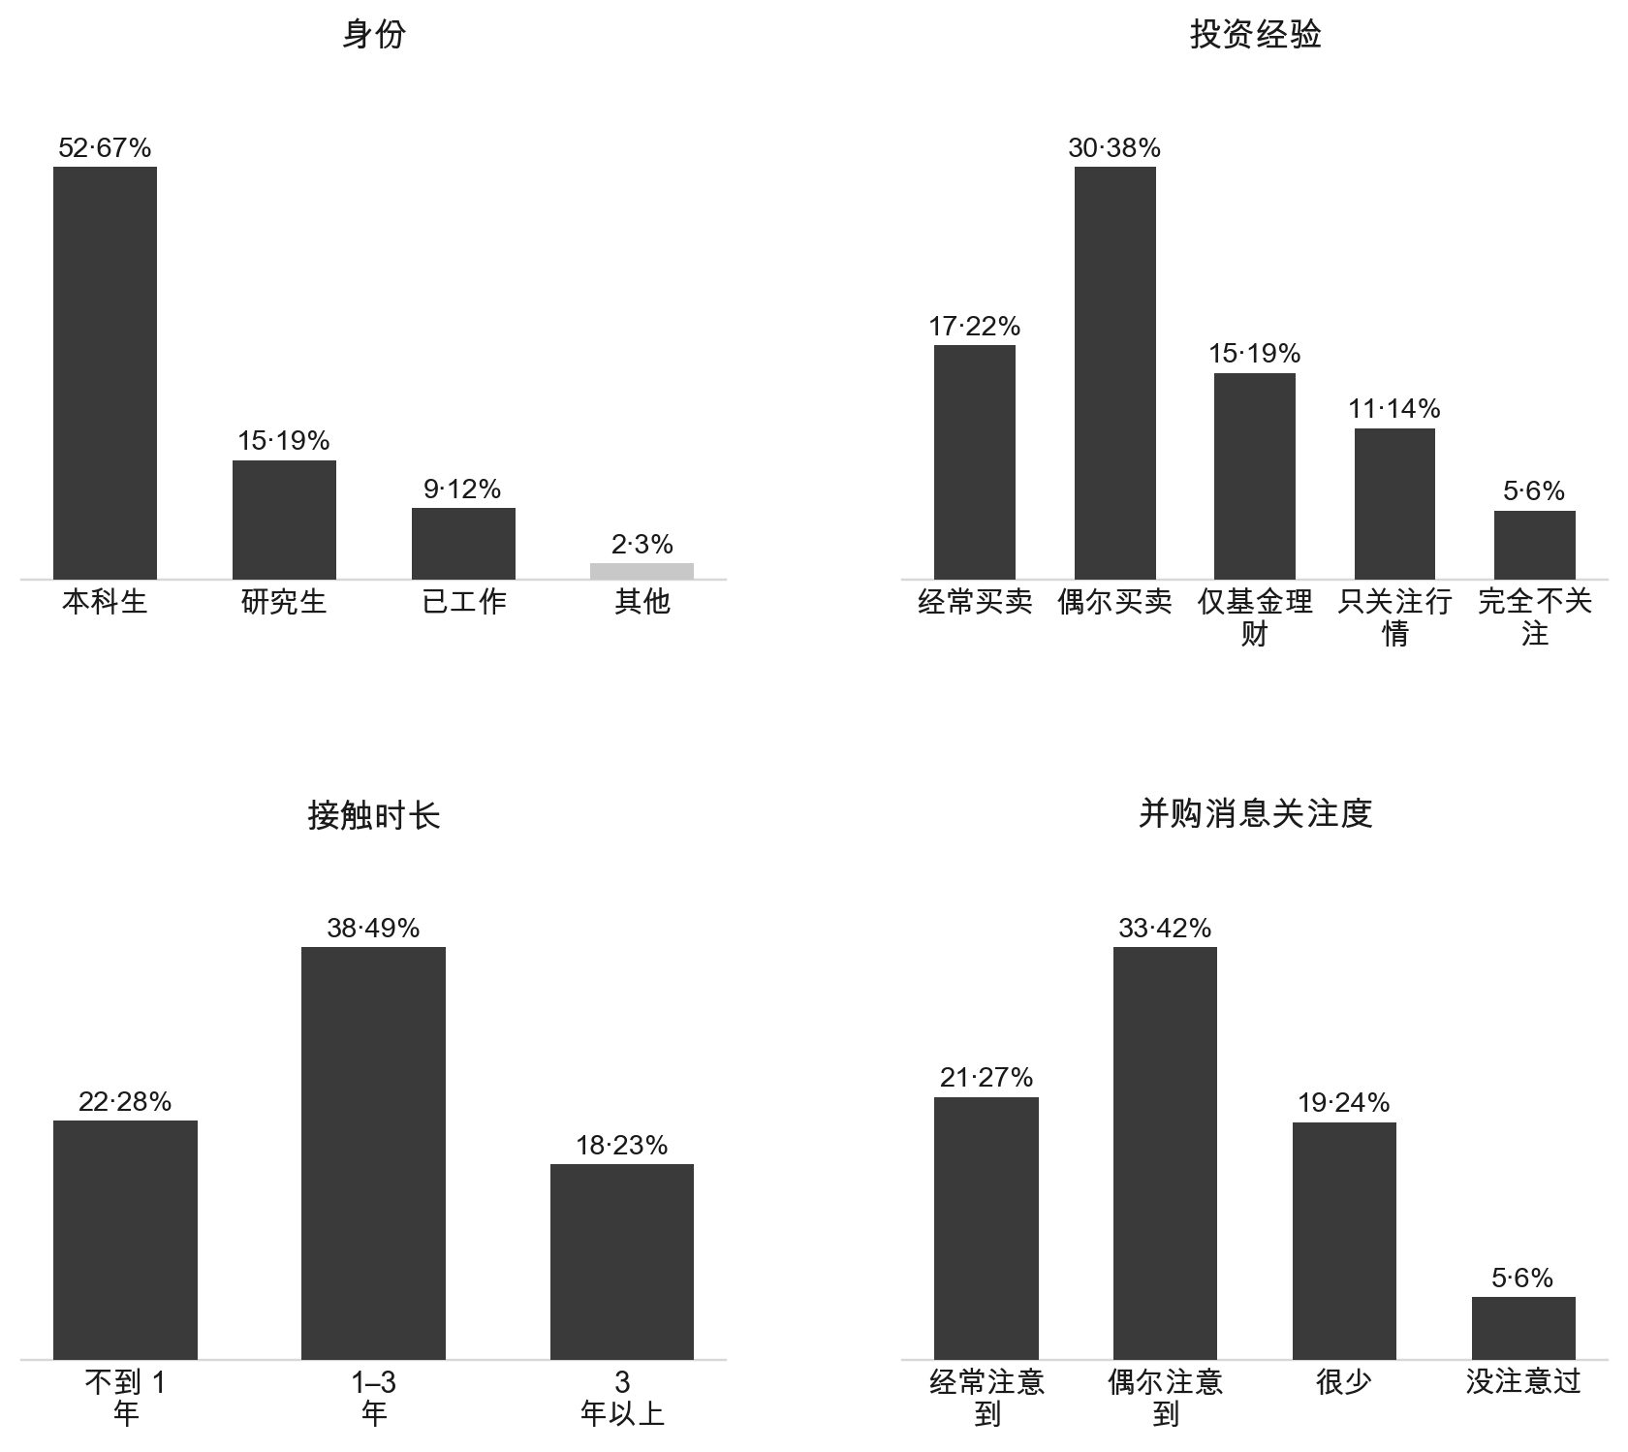
图1 样本结构分布（n=78）
样本以学生为主：本科生52人、研究生15人，合计85.9%；已工作9人，其他2人。但这不是一群“只在旁边看”的人——有实盘经验47人、买过基金理财15人，合计79.5%有过真实的资金投入；只关注未参与16人，占20.5%。
接触市场的时间也不短：接触1年以上56人（71.8%），其中3年以上18人。对并购类消息，69.2%的人至少“偶尔注意到”，只有5人表示从没注意过。换句话说，这是一群有经验、有关注、但缺乏系统判断方法的人——正好对应调研设计中的L2扩展人群，而不是纯粹的外行。
三、五个核心发现
3.1第一反应是“不确定”，不是“看多”
选“不确定是利好还是利空，想再看看”的有43人，占55.1%，是唯一过半的选项；认为是利好的19人（24.4%），认为是利空的16人（20.5%），两者几乎对称。另有32人（41.0%）认为是短期炒作、跟自己关系不大，25人（32.1%）只是看看不做判断。
这个结构说明一件事：多数人并不缺“这是件大事”的直觉，缺的是把直觉变成方向的依据。“不确定”与“短期炒作”同时高企，意味着他们把“消息会带来波动”和“波动朝哪个方向”当成了两个问题——前者他们答得出，后者答不出。
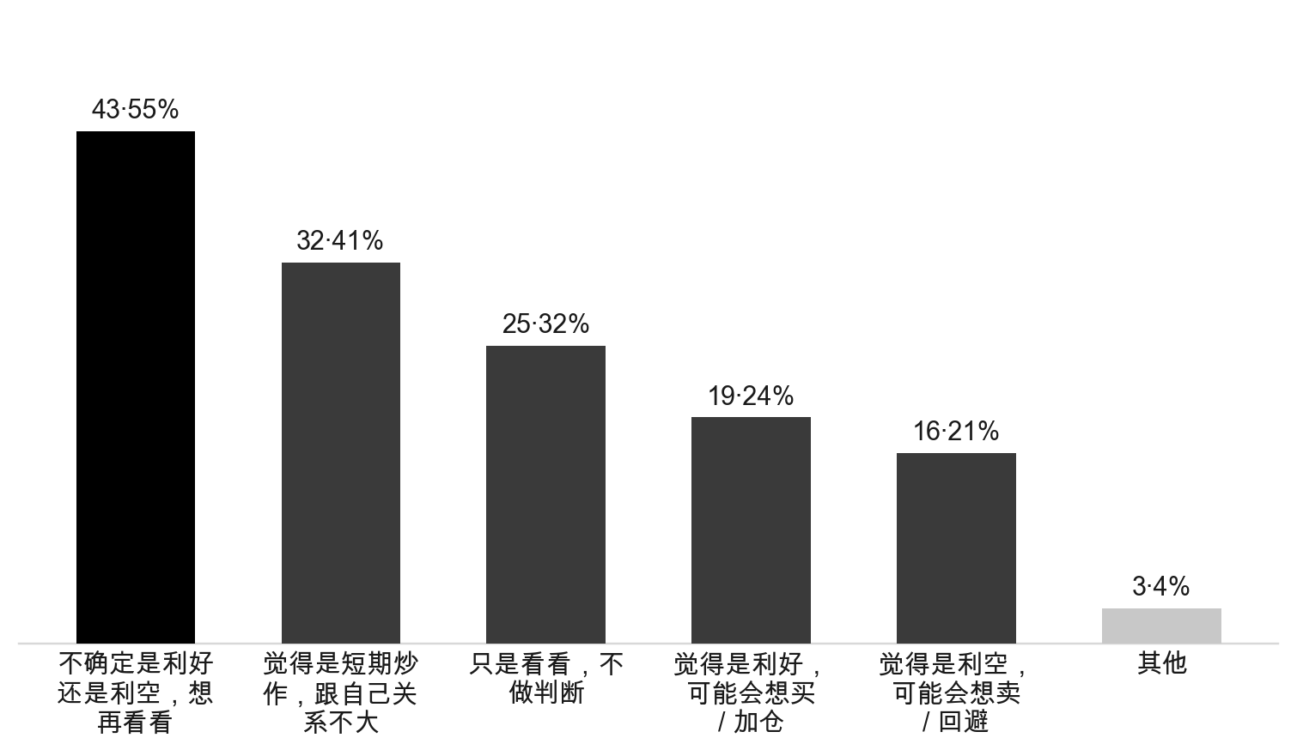
图2 面对并购消息的第一反应（多选，n=78）
3.2注意力只覆盖公告后一周
64.1%的人只看公告当天，43.6%会看到之后3–5天，能跟到两三周的降到21.8%，跟到几个月甚至更久的只有17.9%，另有11.5%根本不关注股价变化。人均关注1.59个时间段。
这对分析口径是一个直接约束：事件窗口的重心必须放在公告后5个交易日内。如果按学界常见的[−30,+30]做长窗口，会与用户真实的注意力分布严重错位；反之，只做当天又会丢掉近一半人的关注区间。合理的设定是T+1至T+5为主窗口、T+10为观察窗。
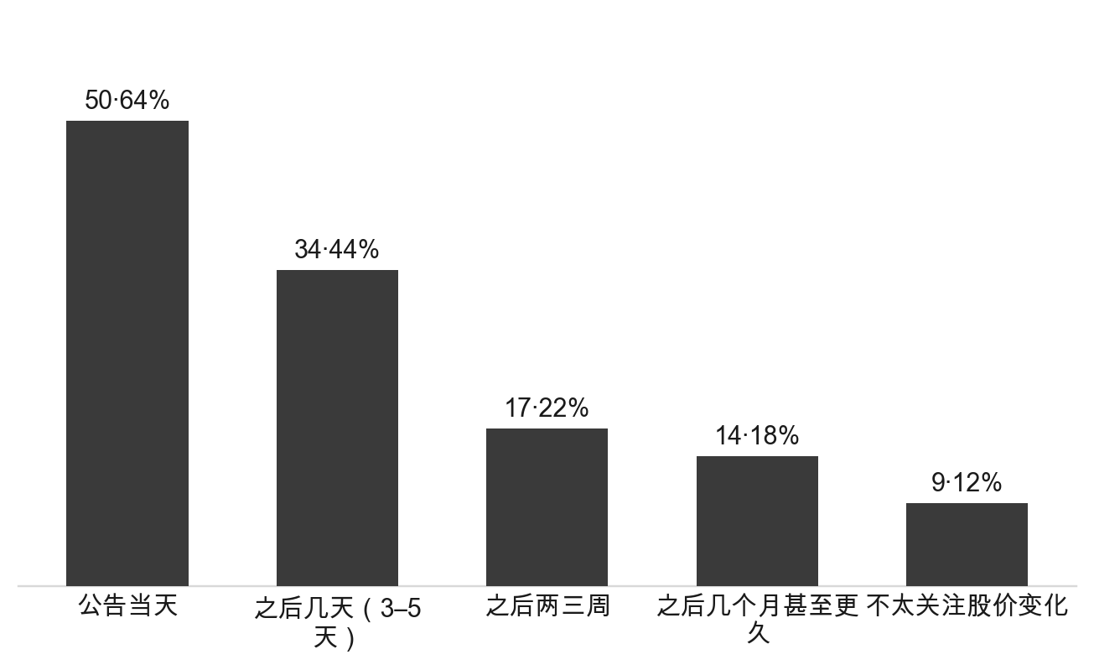
图3 消息出来后更关心哪一段时间的股价（多选，n=78）
3.3想的人多，做的人少；做的人里亏的多
真正因为并购消息下过单的只有21人（26.9%），其中亏12人、赚6人、基本持平3人——亏损人数是盈利的两倍。而“想过但没动手”29人（37.2%）、“完全没有”28人（35.9%），合计73.1%停留在观望状态。
这组数字同时支持两个判断。第一，痛点是真的：73.1%的人始终没有真正下过单，其中37.2%是“想过但没动手”——被卡在“想动但不敢动”这一步，说明缺的不是意愿而是依据。第二，凭消息动手的胜率并不高，在有操作经历的21人里，赚钱的只占28.6%——这正是“事件研究法+同类案例对比”这类分析值得做的经验基础。
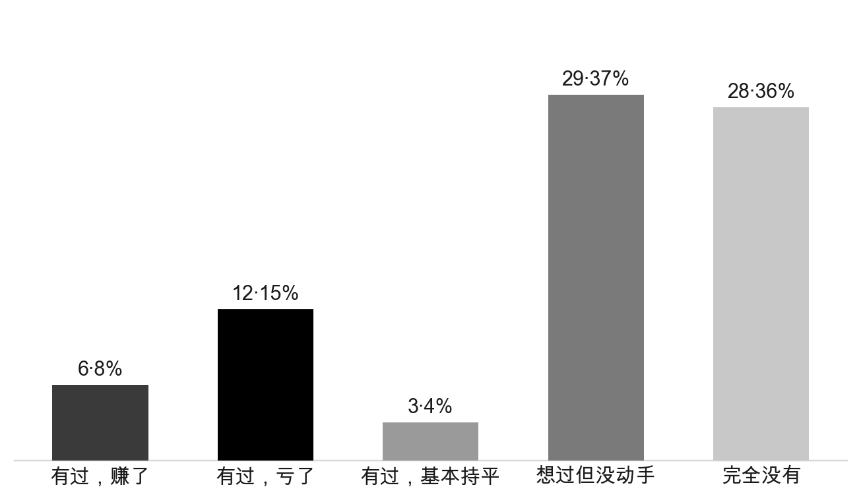
图4 是否因为并购消息真的做过买卖操作（单选，n=78）
3.4信息源是“新闻+自媒体”，研报在最边缘
财经新闻本身38人（48.7%）排第一，财经公众号／自媒体26人（33.3%）第二，自己看走势20人（25.6%）第三；微信群19人（24.4%）、股吧雪球19人（24.4%）并列第四；券商研报18人（23.1%）与社区渠道相当，听朋友14人（17.9%），跟着感觉9人（11.5%）。人均选择2.13项。
重点不在排名，而在“人均2.13项”这个数字：几乎没有人依赖单一信源，而是把新闻、公众号、群聊、走势图拼在一起用。问题也因此从“没有信息”变成“信息无法收敛”——这解释了为什么3.1里“不确定”的比例会那么高。顺带一提，研报的使用率（23.1%）并不低，说明这个群体对硬材料有接受度，只是缺少把研报读成一句话的工具。
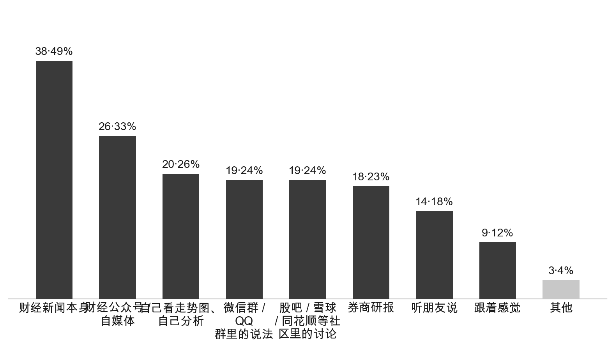
图5 判断并购消息影响时的主要依据（最多3项，n=78）
3.5交易结构与方法论是双重盲区
问“现金收购和换股收购对股价的影响一样吗”，只有10人（12.8%）表示“不一样，我会区分考虑”；41人（52.6%）选了“好像不一样，但我说不清具体区别”，10人（12.8%）认为没区别，17人（21.8%）从没想过这个问题。也就是说，能真正区分两种支付方式的不到七分之一。
方法论上的空白更彻底：67.9%完全没听过“事件研究法”“超额收益（CAR）”，24.4%听过但没用过，真正用过的只有6人（7.7%）。
两者是高度同向的。交叉来看：用过的6人里有5人能区分现金与换股；完全没听过的53人里只有2人（3.8%）能区分。这提示术语不是“锦上添花的专业感”，而是实打实的认知门槛——产品如果直接抛“CAR 9.7%”，对七成用户等于没说。
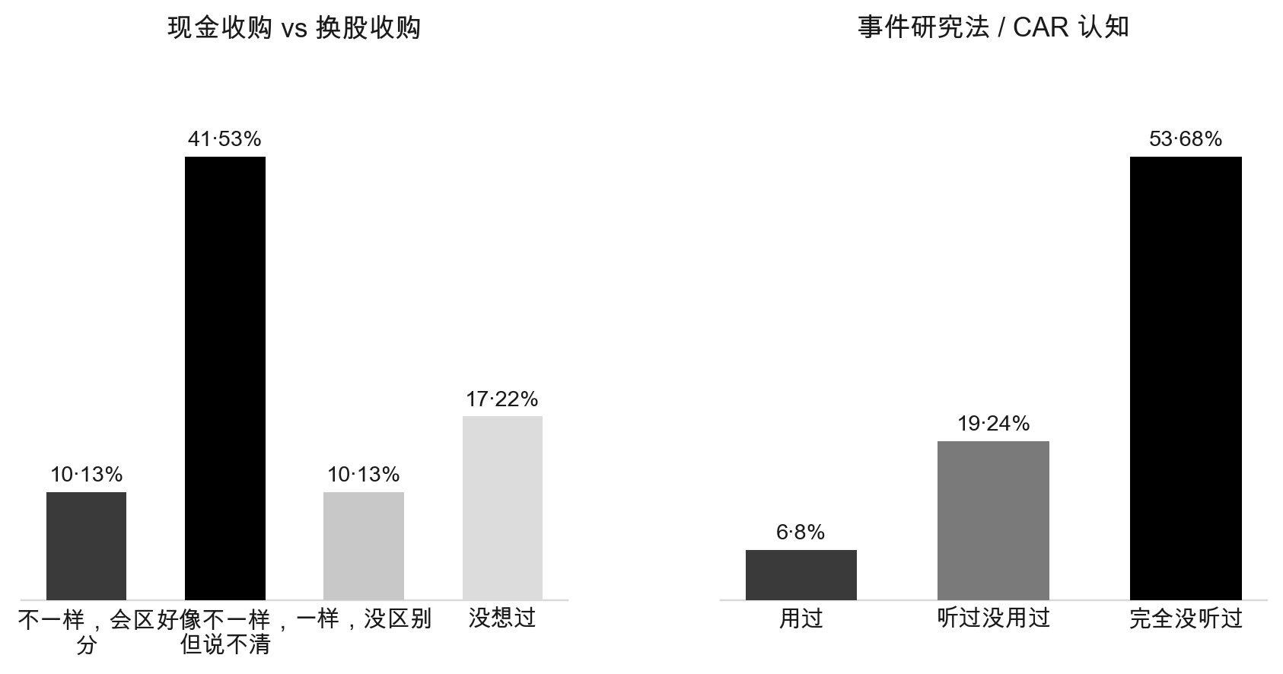
图6 对支付方式的辨别力与方法认知基线（n=78）
四、分层：谁更容易“只盯公告当天”
按投资经验分三组看Q6“只看公告当天”的比例：有实盘经验59.6%、仅基金理财66.7%、只关注未参与75.0%，随实操经验下降而单调上升，方向与直觉一致——没真金白银参与过的人，注意力窗口更短。
但统计上站不住。对Q5“是否认为是利好”做的2×3卡方检验结果为χ²=0.70，df=2，p=0.705，Cramér's V=0.095——远未达到显著水平。Q6的组间差异同样不显著。分组后最小单元格只有15人，检验功效不足，这个差异完全可能来自抽样波动。
诚实的写法是：把它写成待验证的产品假设（“新手需要更短窗口、更即时的解读”），而不是写成“L1与L2需求不同”的结论。若要把这条做实，样本量至少要翻倍，或改为组内配对设计。
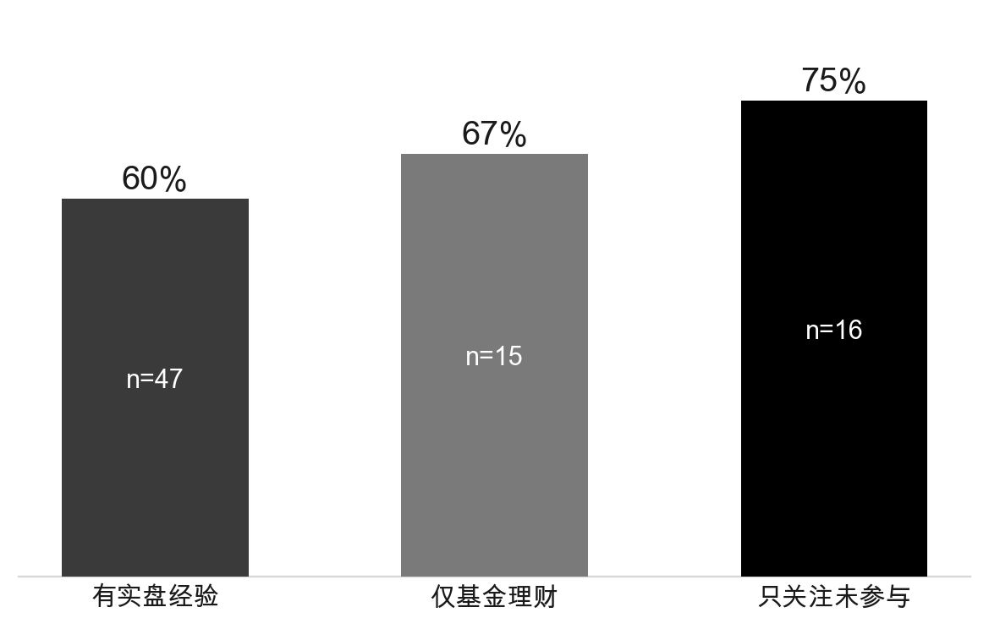
图7 “只盯公告当天”的比例，按投资经验分组（n=78）
五、开放题：他们卡在哪
5.1最想知道什么
Q11为必答开放题，78条全部有效。按“这条回答在问什么”做主题编码，每条只归入一个主类，结果见表3。
表3 Q11“最想知道什么”主题分布（n=78）
主题 | 提及 | 占比 | 典型诉求
溢价与价格 | 15 | 19.2% | 每股合多少钱、比停牌前溢价多少、贵不贵
能否完成 | 14 | 17.9% | 监管是否批准、股东是否同意、有没有竞购方
后续走势 | 13 | 16.7% | 公告后几天怎么走、历史上同类案例怎样
谁受益 | 11 | 14.1% | 对被收购方还是收购方有利、钱进谁口袋
真假与是否已反映 | 9 | 11.5% | 消息真假、是不是旧闻、是否已被price in
基本面 | 7 | 9.0% | 业务怎么整合、对利润有什么影响
交易结构 | 7 | 9.0% | 现金还是换股、钱从哪来、会不会摊薄
说不清 | 2 | 2.6% | 没有明确诉求
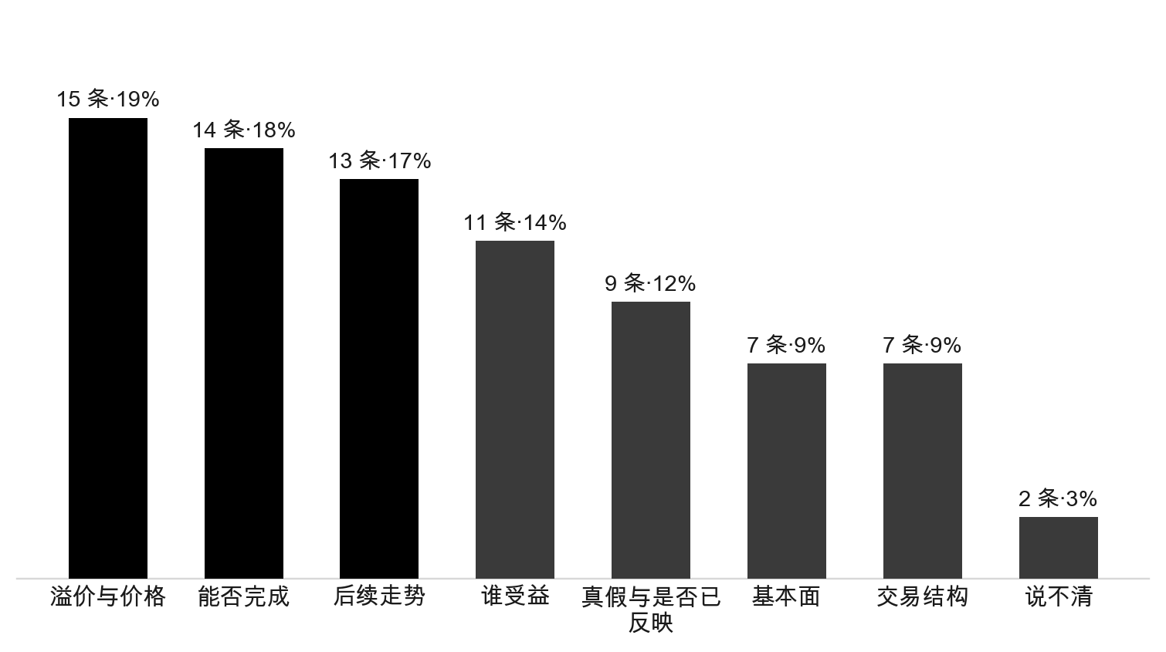
图8 Q11“最想知道什么”主题分布（n=78）
提及最多的三类合计42条，占53.8%：买得贵不贵、能不能成、后面怎么走。这三项恰好对应“事件研究法+同类案例对比+溢价率”三块分析，也说明用户的首要问题不是“我该看哪个指标”，而是“这笔交易的结果会怎样”。指标是手段，结果才是他们要的答案。另外值得注意的是，直接问“消息真假、是否已被消化”的只有9人（11.5%），说明这个群体对并购新闻本身的可信度并不特别怀疑，真正卡住他们的是交易层面的信息——能不能成、贵不贵、后面怎么走。
5.2一句话状态
Q13要求用一个词或一句话形容看到并购消息时的状态。排名靠前的是：心里没底（13次）、怕追高（10次）、有点焦虑（9次）、观望（9次）、怕错过（7次）、无所谓（7次）、兴奋但不敢动（6次）。
这些词可以分成两类。一类是认知型——“心里没底”“看不懂”，指向信息不足；另一类是决策型——“怕追高”“怕错过”，指向没有入场与出场的标准。两类同时存在，说明用户要的不只是更多信息，还包括一个“什么时候该动、动多少”的参照。明确表示“无所谓”的只有7人，绝大多数人是被这件事困扰的。
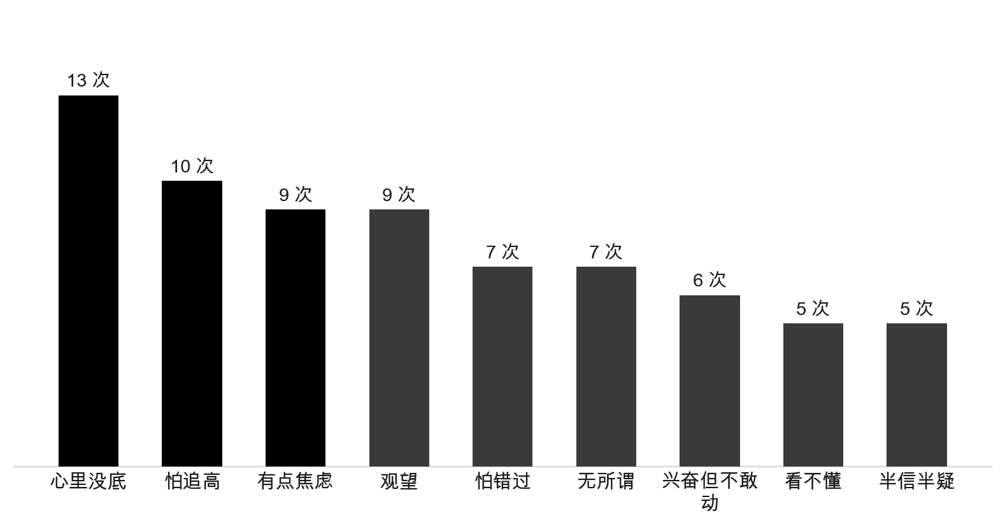
图9 Q13开放题关键词分布（n=78）
5.3可直接引用的原话
以下五条按“题号–序号”编号，均可直接作为用户声音引用，不涉及任何身份信息。
“能不能成。要约价、审批进度、有没有竞争对手插一脚，这些不说清楚我不敢动。” ——Q11–02
“收购价比现在股价高多少。如果溢价已经很高了，追进去是不是接盘。” ——Q11–11
“有过。去年看到一家公司被收购，第二天开盘就追进去，结果当天冲高回落，套了快两个月才出来。当时就想着‘这么大的消息不可能不涨’。” ——Q12–06
“有过看好没买的。当时觉得消息太突然不靠谱，结果后面连涨一周，看着特别难受。” ——Q12–14
“信息太杂，同一个消息十种说法，不知道该信谁。” ——Q15–46
5.4行业偏好与最想拿掉的困扰
Q14为选答，52人填写。关注科技／半导体的人最多，21人，占填写者的40%；其余依次为消费8人、券商／金融7人、新能源5人、无偏好5人、医药4人。理由集中在两点：一是“业务看得懂”，二是“并购多、弹性大”。这说明样本的注意力偏向成长型行业，若后续做案例库，科技与消费的样本量需要优先保证。
Q15同样为选答，55人填写，答案高度集中：看不懂公告17人（31%）、不知道看哪个指标12人（22%）、信息太杂10人（18%），三类合计占填写者的71%。
值得注意的是，“不知道什么时候卖”被9人提到——用户缺的不只是买入判断，还有退出标准。这一条在问卷设计时并未预设，属于开放题额外捞到的信息，也提示后续产品若只做“买不买”而不做“什么时候走”，会漏掉一部分真实需求。
六、结论与对选题的含义
把上面五组证据收拢，可以得到四条对选题有直接约束力的结论。
6.1需求成立，但落点不是“看多／看空”
55.1%的第一反应是“不确定”，73.1%从未真正下单，说明用户要的不是一个买卖信号，而是把“不确定”压缩成“可比较的判断”。产品第一屏应当回答“这笔交易大概率能不能成+历史上同类公告后怎么走”，而不是给方向性建议。这与调研设计中“只回答五个问题”的边界是一致的。
6.2事件窗口按T+1至T+5设定
64.1%只看当天、43.6%看3–5天、21.8%看到两三周，注意力天然集中在前一周。事件研究的窗口设为主窗[0,+5]、观察窗[0,+10]，既覆盖多数人的关注区间，也不至于因窗口过长而稀释效应。
6.3术语必须翻译，两层输出有据可依
52.6%说不清现金与换股的区别，67.9%没听过事件研究法，且两者高度同向。这意味着“一句话版+看细节版”的双层输出不是设计上的花活，而是被数据逼出来的必要结构：前者给68%的人，后者给剩下的三成。
6.4后续交流意愿足以支撑试用招募
16人（20.5%）表示愿意参与5分钟的进一步交流，超过课程要求的5–10个试用用户下限。若按20%的响应率折算，实际能约到的约为8–12人，需要预留二次触达的时间。
七、局限
（一）数据性质：本报告全部数据为模拟生成，用于演示分析流程。任何比例、原话与结论都不构成对真实人群的推断。这是最需要向读者说明的一条。
（二）样本代表性：85.9%为在校学生，且集中在财经类院校，不能外推到一般散户；对“已工作”群体（仅9人）的任何分组结论都不可靠。
（三）自陈偏差：Q7涉及真实盈亏，存在少报亏损、多报盈利的倾向；实际亏损比例可能高于报告的57.1%。
（四）统计口径：多选题按人次统计，各项之和大于100%，不能相加解读；开放题主题编码由单人完成，未做编码者一致性检验。
（五）检验功效：分组后最小单元格15人，卡方检验功效不足；不显著只说明“未能证明有差异”，不等于“没有差异”。

附录二 选题评估
一、决策矩阵逐项评估
评分1–10：可行性=是否在能力/时间/资源范围内；影响力=是否解决真实用户痛点；数据可获得性=数据能否免费拿到且质量够；学习价值=能学到多少新东西。
表1 选题评估决策矩阵（权重×得分）
维度 | 权重 | 得分 | 加权分
可行性 | 30% | 7.5 | 2.25
影响力 | 30% | 6.0 | 1.80
数据可获得性 | 25% | 8.0 | 2.00
学习价值 | 15% | 9.0 | 1.35
加权总分 |  |  | 7.40
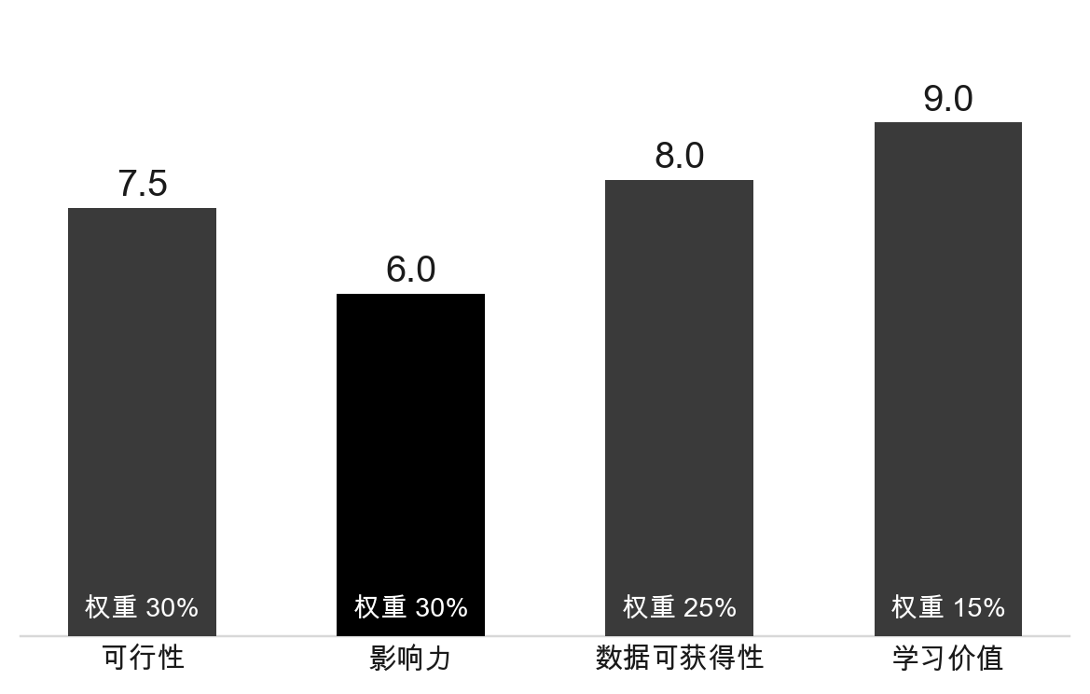
图1 决策矩阵各维度得分（1–10分）

参照：课程框架里“值得做的想法”约7.65。7.40属良好、可以立项，但够不上优秀。
1. 可行性·7.5（权重30%）
表2 可行性子项评估
子项 | 判断
技术 | 事件研究法+线性回归+置换重要性，方法成熟，Python实现不难，AI能写代码。扣分点：方法有四个常见坑——估计窗与事件窗重叠、停牌日处理、事件日相同的横截面相关导致t值虚高、退市股数据拉不到。任何一个没处理干净，结论就站不住
时间 | 主要扣分项。原方案按12周设计，现在只剩9周（10/29起算）。9周里要塞进：学方法、跑通流程、查10个案例的细节、建模型、做产品、写报告。能做完，但没有余量，任何一周卡住都会顺延
资源 | 满分项。数据免费、不需要算力、不需要付费API
能力匹配 | 会计专业大二：估值、溢价、EBITDA这些吃得下；事件研究法要现学，但方法本身是“照着公式算”，不是需要天赋的东西

小结：难度落在“中等偏上但可控”区间。真正的风险不是写代码，而是方法细节的严谨性和9周没有缓冲。
2. 影响力·6.0（权重30%）｜⚠️仍是最大短板
表3 影响力子项评估
子项 | 判断
用户价值 | 最弱环节。“看并购新闻时想知道市场怎么反应”是低频、非刚需——一年真正的大并购就那么几桩。对比记账、省钱那种高频痛点，差一个量级
用户是否真实存在 | 群体确实存在，而且现在有具体组织了——西南财经大学金融投资协会，每周例会、反复讨论持仓与消息，天生符合课程“经常碰面、反复聊同一类事”的定义。比“泛指投资社团”扎实一档。但原话还没采到，所以“用户存在”暂时是结构性成立、证据未到位
展示价值 | 高。全球热点并购+事件研究法+真实回测，作品集里很亮
课程导向匹配 | 部分偏离。这是题材驱动（因为案子热才做），不是需求驱动（因为有人喊疼才做）。课程原话大意是“财经新闻的热度≠真实需求”，这条得正面回应

小结：这版重写没有改善影响力，只是把别处的风险降下来了。影响力只能靠社区调研救，靠改方案救不了。
补记（10-29晚）：如果按“社区三层结构”来写（对外服务所有对股票感兴趣的人L3，调研主体落在可触达的L1），用户面与市场感明显变宽，影响力可上调至6.5，加权总分随之升到约7.55。但要注意：这只是“叙事上把市场写宽”，真实痛点仍然要靠L1的原话支撑，若原话采不到，6.5会立刻退回6.0。分数上调的前提是G2门禁通过，不是文档写法改变。
再补（L1定名为“金融投资协会”后）：准入第2项“用户+触达路径”可以从⏳翻成✅——因为社区有了实名组织、固定例会、可回访成员，课程“经常碰面、反复聊同一类事”三个要件全部落实，评审也没法再说“你服务的是一个想象的人群”。但影响力分数仍维持6.0（上限6.5）不动：实名只解决了“人存在且在哪儿”，没解决“他们是否为这件事喊疼”。格局是：结构分拿到了，证据分还欠着。
3. 数据可获得性·8.0（权重25%）
表4 数据可获得性子项评估
子项 | 判断
数据源存在且免费 | 达标。yfinance覆盖美股日线，事件日期全在公司新闻稿和SEC文件里
数据质量 | 行情数据质量高。扣分点：ATVI（2023退市）、TWTR（2022私有化）、VMW（2023被收购）都已退出交易所，yfinance对退市股的历史数据支持不稳定，方案里已把“第一周验证能否拉到”写成门禁，这是对的处理
样本量 | 16–24个观测（10案例×2视角）。做探索够用，做回归偏少。这是客观限制，改不了
字段整理成本 | 隐性成本高。溢价率要查“公告前一日收盘市值”，对价要区分“股权价值/企业价值”，审查天数要数监管节点——10个案例大约要6–8小时纯手工查证，且容易错
法律/合规 | 无付费墙、无敏感数据、无爬虫风险

小结：数据“拿得到”没问题，“量够不够、细节准不准”才是隐性成本。方案已用“10个封顶+缺失标注”来控制，这是合理的。
4. 学习价值·9.0（权重15%）
事件研究法：金融学的核心工具，有真壁垒
AR/CAR/显著性检验：从“看涨跌”升级到“看超额”
回归+留一交叉验证+特征重要性：机器学习的基本功
并购估值：溢价率、EV/EBITDA、分手费、合约惩罚条款——会计专业课直接兑现
完整链路：探索→预测→回测→产品
小结：最强项。即使最后产品没人用，这套方法本身也值回票价。
二、课程8项准入清单
表5 课程8项准入清单逐项核对
# | 准入项 | 状态 | 说明
1 | 数据源（免费+已验证） | ✅达标 | yfinance/akshare+官方新闻稿+SEC；但仍需第一周验证退市股能否拉
2 | 用户（人群+触达路径） | ✅达标 | 核心用户＝西南财经大学金融投资协会成员（每周例会、可回访）；触达路径具体（协会群发问卷、例会旁听）。注意：结构化达标≠需求被证明，证据仍在第3项
3 | 痛点（社区原话≥3条） | ❌未满足 | 硬门槛。一条真实原话都还没有
4 | AI功能 | ✅达标 | LLM把“CAR+历史对比”翻成人话，承担核心解释任务，不是套壳
5 | 可视化骨架 | ✅达标 | CAR曲线、配对箱线图、预测vs实际散点、回测对照图，四张核心图指向明确
6 | 范围（9周可完+不做清单） | ✅达标 | 5个关键日+10案例；8条“不做”清单，边界清晰
7 | 部署（免费方案） | ✅达标 | Streamlit Cloud
8 | 合规 | ✅达标 | 公开数据、不碰资金、不做投资建议

结果：6项达标，1项待验证（用户），1项未满足（痛点）。卡点仍是“真实性”这一关。
三、三个必须警惕的风险
1. 需求驱动不足（高风险，未改善）
这题是“看到热点→想研究”推出来的，不是“听到有人喊疼→想解决”推出来的。课程对“新闻驱动型选题”有明确保留：若验证无真实需求，必须调整。
这不是改方案能解决的。唯一出路是社区调研。而且要想清楚一件事：如果采回来的原话是“我看不懂财报”，那你就该换题，而不是硬套并购。
2. 预测成色不足（高风险）
16–24个观测做回归，R²注定不高，这是数学决定的，不是能力问题。
对策已在方案里：不做统计推断、只用留一验证、只做真实回测、用区间不用点值、把局限写成方法论一节。关键是把评价标准从“猜得准不准”转向“方法做得对不对”——华纳案的回测对照图就是那个“对”的证据。
3. 9周没有缓冲（高风险，本版新增）
原12周排期已作废。现在每周都是门禁，W1的社区调研一旦拖延，后面全线顺延，且必然撞期末。
对策：门禁到点不达标就按压缩顺序砍——先砍案例数（10→6→4），最后才砍CAR与回测。这两件事是“探索+预测”的骨头，砍了题就空了。
四、这一版相比上一版（18节点事件链版）的取舍
上一版为了“不重复”，把事情做到了18个节点+共形预测+LLM解读。这一版退回到前一个方案，是有代价的，得说清楚：
表6 与上一版（18节点事件链版）的取舍对比
维度 | 18节点版 | 本版（v3） | 判断
创新性 | 中高（事件链+区间预测） | 中（方法标准，靠案例组合和应用出新） | ⬇️降了
撞车风险 | 低（N节点几乎没人做） | 中高（华纳案已被写、特征预测已多篇） | ⬆️升了
可完成性 | 低（18节点窗口重叠处理不完，共形预测要学新概念） | 高（5个关键日、方法标准） | ⬆️明显改善
答辩风险 | 中（被问“为什么用共形预测”答不好就崩） | 中（被问“是否重复”需主动答） | 平
交付确定性 | 低 | 高 | ⬆️

结论：这一版是用“创新性”换“能交付”。对一门9周的课来说，这个交换是对的——做不完的创新等于零。但必须做一件事补偿：第二章主动交代Sinha (2026)的存在与差异，否则“重复劳动”会变成答辩上的致命问题。
五、结论与行动建议
结论
可以立项。加权7.40/10，属“良好、值得做”，但不优秀。
强项：方法硬、数据免费、学习价值高、回测是真回测（案子已交割，有真值可对）
弱项：影响力6.0是硬伤，且这版没改善；9周没有缓冲
动手前必须做的两件事
1. 社区调研（W1，最高优先级，不可替代）
去金融投资协会例会、班级群、股吧，听人聊“看到并购消息怎么想”。要采到的是这类话：
“看到这种新闻第一反应是利好，但又怕追高被套。”
“换股收购和现金收购有什么区别？我一直没搞懂。”
“公告出来当天已经涨完了，还追什么。”
采满3条填进community.md第5节，这题才成立；采不到就换题。问卷和采集文件已经给你了，但原话必须你本人去听。
2. 第一周验证数据源
先确认yfinance能拉到ATVI/TWTR/VMW的历史行情。拉不到就立刻换案例（换成还在上市的公司，或改用akshare），不要拖到第三周才发现。
一个诚实建议
如果你对自己的时间没把握（还有别的课、别的竞赛），现在就该再砍一刀：案例从10个降到6个。6个案例做扎实，比10个案例做得稀烂强得多，而且7.40分里“数据可获得性”这一项反而会更稳。

